**会员业务专区在线更新证书的操作步骤及注意事项**

## 一、更新前准备步骤

### （一）环境设置

1. 将会员专区设置为信任站点，打开浏览器 - internet选项 - 安全，点击受信任站点将会员专区登录地址添加进去；

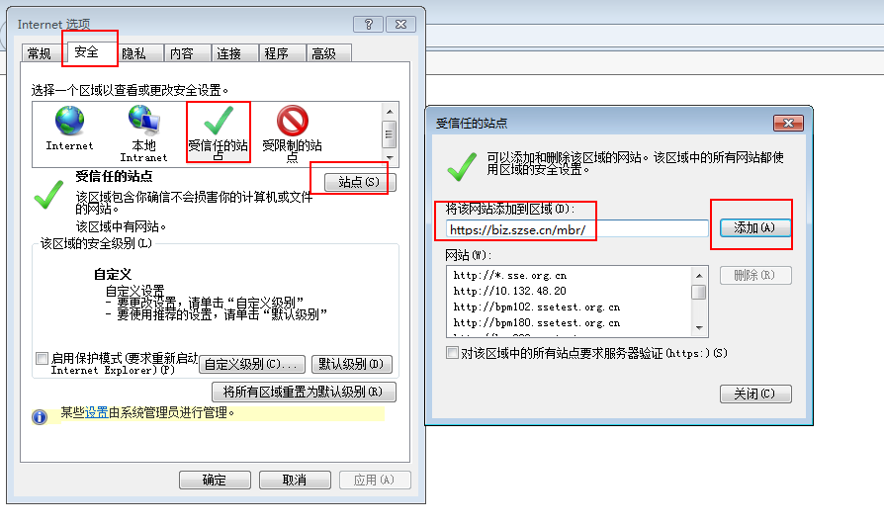

1. 进入浏览器菜单 – 工具 – Internet选项 – 安全，选择要查看的区域更改安全设置里的可信站点 – 自定义级别，做如下设定确定后退出；

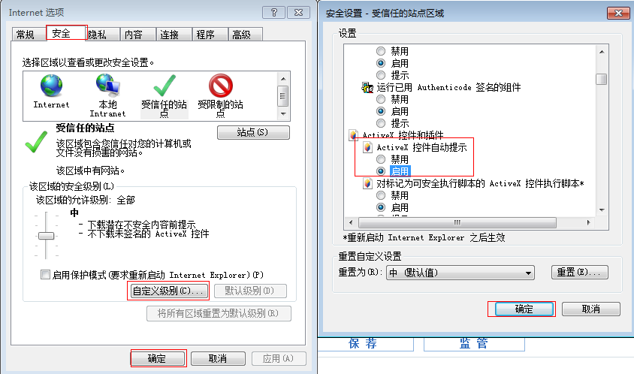

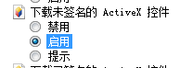

1. 设置完成后，登录会员专区，选择菜单: 业务办理 -> 通信网关业务 -> 通信网关证书更新。

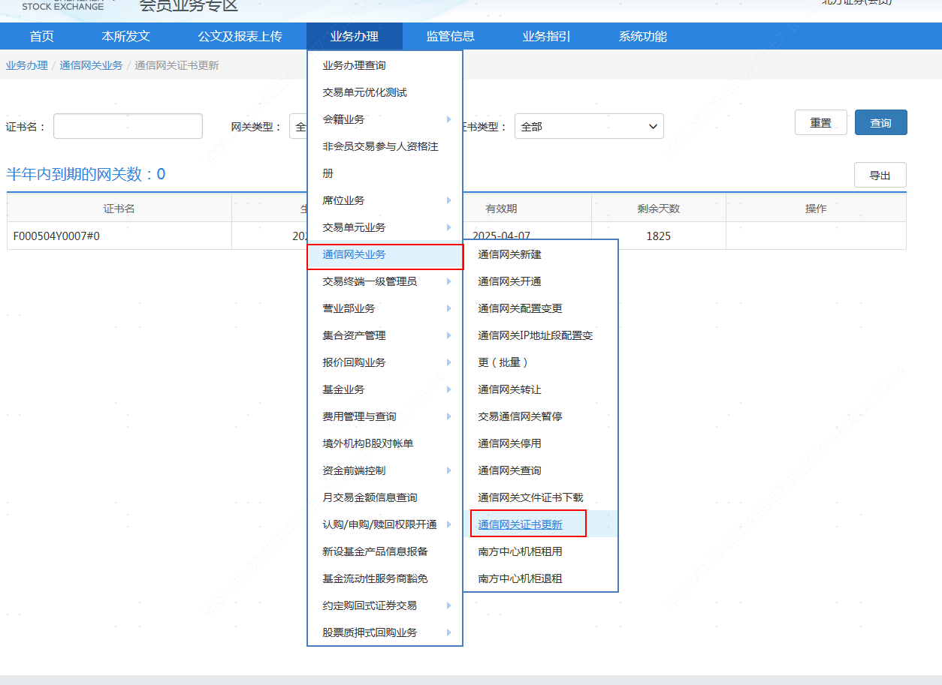

进入会员专区通信网关证书更新菜单时，会提示安装JILIN UNIVERSITY INFORMATION TECHNOLOGIES CO.LTD插件，点击安装即可，若没有提示，表示已经安装插件；

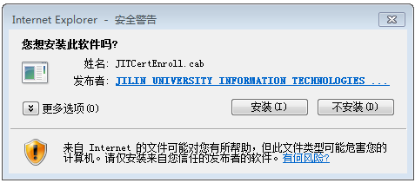

1. 如果之前已安装过插件，需通过以下方式确认当前安装的插件为最新版本（2.0.4.8）。否则需删除旧插件、下载并安装最新的插件版本，具体操作可参考后续章节“删除旧插件、下载安装最新插件版本的操作步骤”。

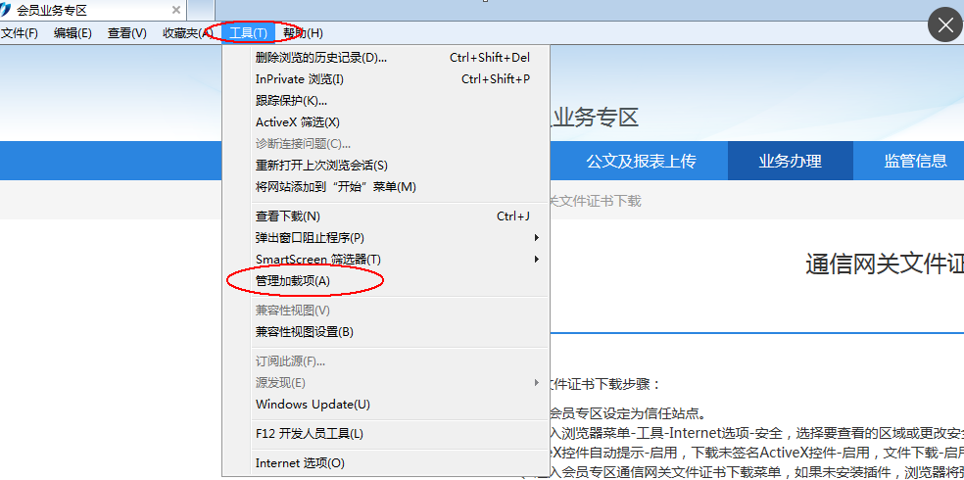

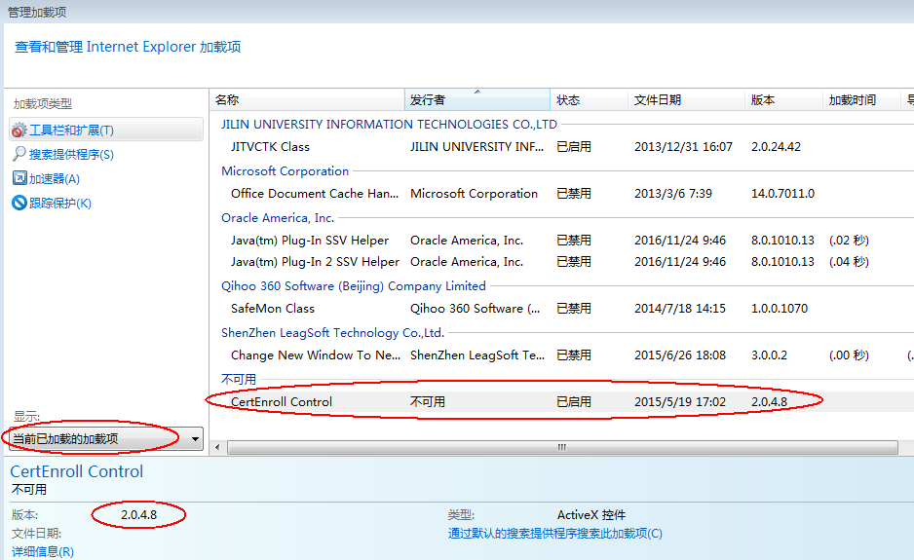

### （二）旧证书导入

#### 文件证书导入

1. 找到旧文件证书如F000504Y0007#0.pfx双击，证书导入向导，点击下一步

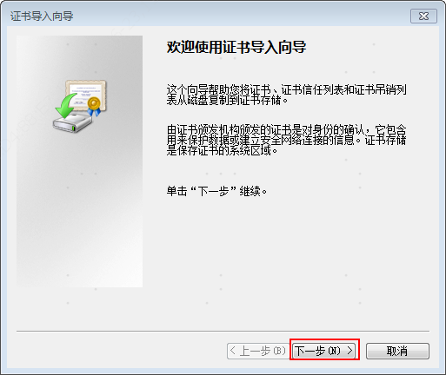

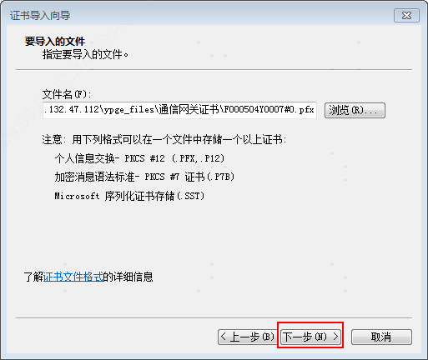

1. 填写安装密码

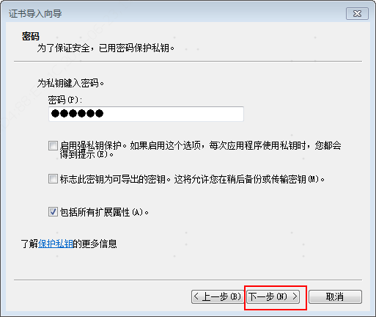

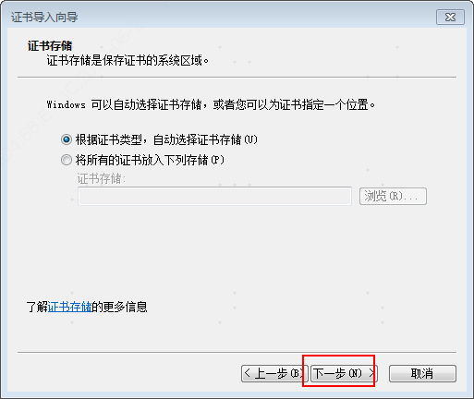

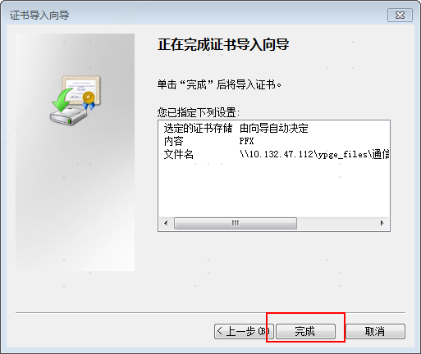

#### 硬件EKEY导入

硬件证书导入只需要插入硬证书key即可。**硬证书更新，需插入1个硬证书Ekey，不支持多个Ekey同时插入进行更新操作**。

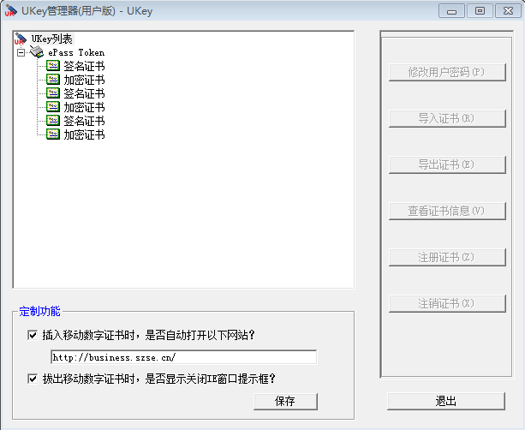

#### （三）导入检查（文件\硬件证书通用）

打开ie浏览器：设置 – Internet选项 – 内容

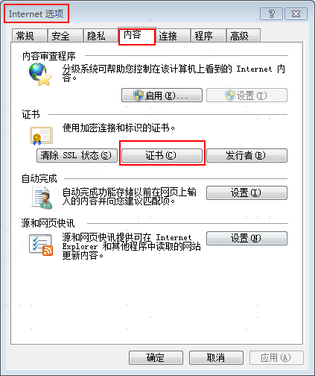

检查是否正确安装客户端证书，个人选项卡中存在安装的证书

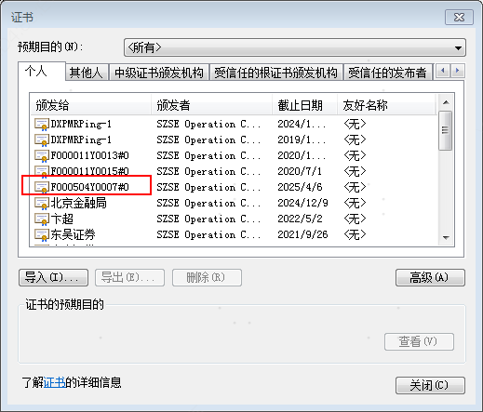

## 二、更新步骤指引

1. **会员用户登录，首页会弹出即将过期的证书信息**

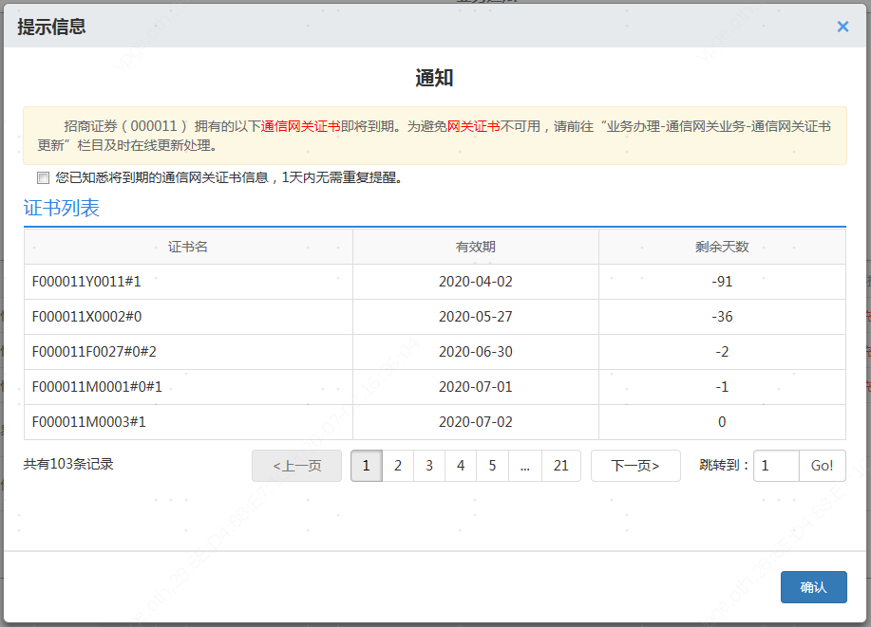

1. **选择菜单: 业务办理 -> 通信网关业务 -> 通信网关证书更新，可进行详细查询、更新、下载等操作；**

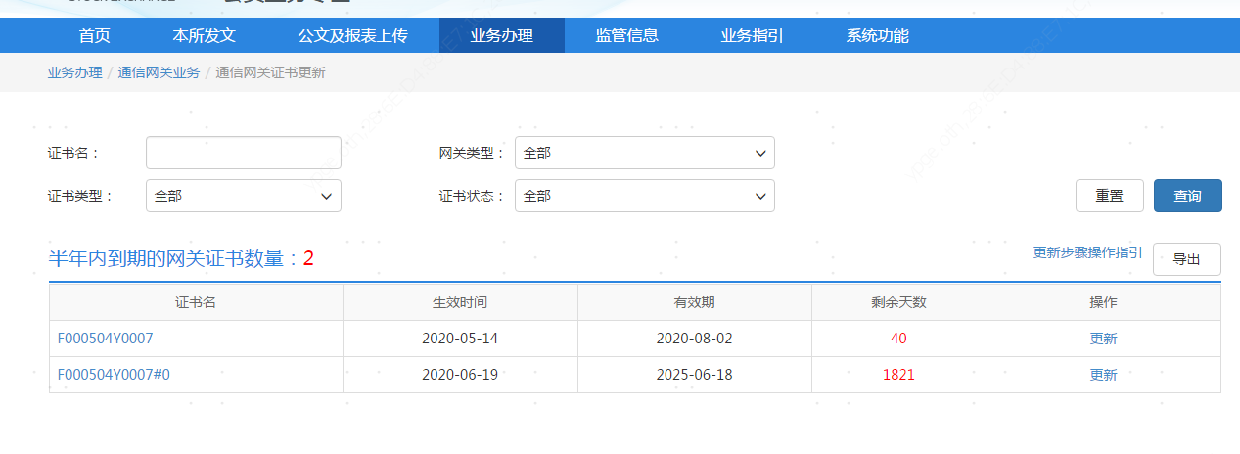

1. **在导入需要更新的旧证书到客户端后，点击“更新”操作。要求用户选中旧证书**

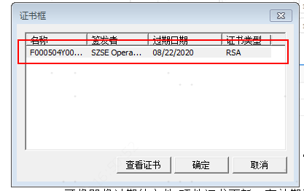

1. **证书更新**
2. **文件证书更新**

* 可将即将过期的文件\硬件证书更新，有效期为五年，文件证书更新成功后需要用户设置证书安装密码，为6位数字；

**文件证书更新设置密码为新证书密码，注：此密码需要同步到网关配置文件中。**

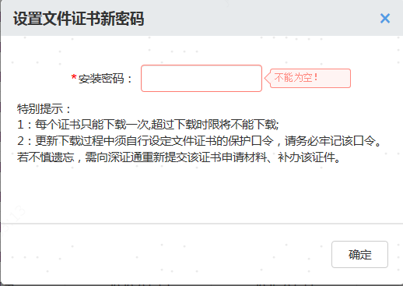

* 点击确定，文件证书更新成功，弹出提示并在浏览器下方会弹出下载证书的提示框，将该证书保存到本地。

注：证书更新后未保存成功，在当天24：00前可以继续点击更新后保存，如超过24点，该证书无法在线更新，只能通过线下申请更新。（www.szse.cn--市场服务--CA服务--办理说明）

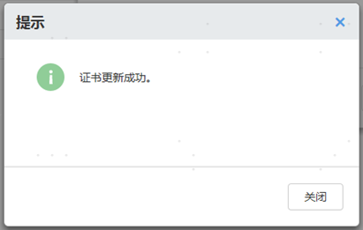



1. **硬件EKEY更新**

* 硬件证书更新，需要插入Ekey，并安装对应的硬证书驱动软件，点击“更新”要求用户选中旧证书。



* 弹出输入旧密码的校验框，录入密码点击确定后，可检查驱动软件中证书信息是否已被更新；

**硬件证书更新输入的密码须为原密码。**

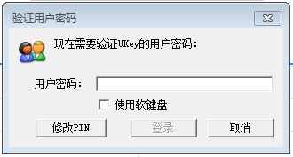

* 用户更新成功，并写入硬件证书（Ekey）中后会弹出如下提示。

如更新失败，需同时将该硬件证书寄往相应地址。（详细地址请查看：www.szse.cn--市场服务--CA服务--办理说明）



* 请使用硬件证书驱动软件，打开更新后的证书，检查更新后的有效期是否正常。

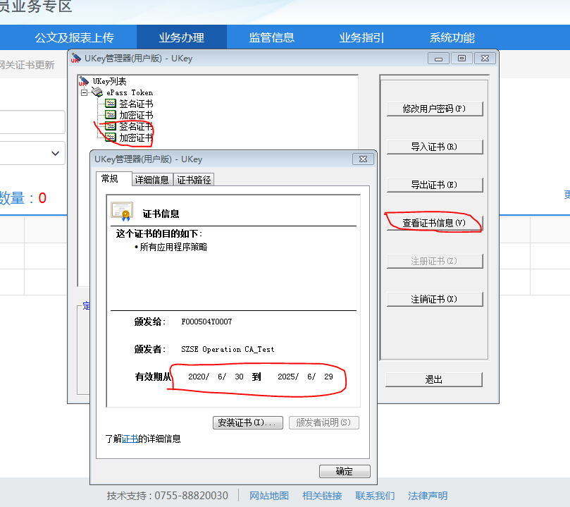

## 三、常见问题解决示例

1. **浏览器CertEnroll Control插件安装版本错误，请确认已安装2.0.4.8版本CertEnroll Control插件并启用!**

浏览器未安装JILIN UNIVERSITY INFORMATION TECHNOLOGIES CO.LTD插件，请按照环境设置步骤操作。

1. **产生申请书失败!请检查证书是否有效或硬证书驱动是否正确安装。**
2. **未检测到硬证书ukey或ukey存储空间已满，请换取新的ukey重试更新操作。**

未安装硬证书驱动，或驱动与ekey不一致,如明华驱动飞天硬证书。检查驱动软件中是否存在待更新的旧证书。如没有请登录深交所官网，下载对应驱动软件。

1. **产生申请书失败!请检查证书是否有效。**
2. **证书信息与CA系统不一致!**

证书信息有误，文件证书命名必须以“#0”结尾，硬件证书不能以“#0”结尾。

硬件证书更新必须安装对应的驱动软件

1. **未识别到旧证书信息**

客户端未安装旧证书，请按照旧证书导入步骤操作

1. **由于网络原因或通信网关证书信息不正确导致更新失败，请重新更新或联系管理员。**

请求CA中心更新证书失败，请检查网络是否通畅，或联系深交所技术人员检查CA中心证书是否已被冻结、注销、更新等

1. **Pfx签名证书制作失败！**

浏览器插件生成pfx文件证书失败，检查浏览器插件版本是否为2.0.4.8，如果不是，请按照“删除旧插件、下载安装最新插件版本的操作步骤”操作

## 四、删除旧插件、下载安装最新插件版本的操作步骤：

1. 关闭ie浏览器；
2. Win+R调出运行窗口，输入regedit，回车；
3. 选中左侧树的根节点“计算机”，点击菜单栏的 编辑->查找按钮；

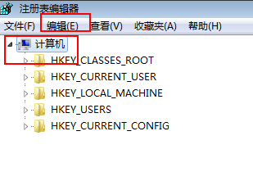

1. 在查找内容框中输入33BBBFD1-0A97-4339-9032-F68F19CB3030，点击查找，如存在该目录信息，则选中该目录，右键点击删除按钮将其删除；

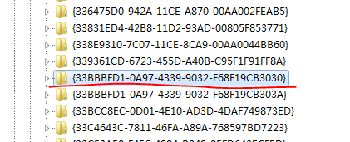

1. 重复步骤4，直至查找不到如上图中所示的内容；
2. 重启计算机；
3. 再次登录会员专区，进去网关证书下载菜单，期间如果弹出ActiveX控件安装提示，则选择允许运行；

安装完成后，请重启浏览器使之生效；

1. 再次进入菜单业务办理🡪通信网关业务🡪通信网关证书更新，选择即将到期的网关证书进行更新。